 | ИНФОРМАЦИОННЫЙ БЮЛЛЕТЕНЬ  ПОЖАРНОЙ БЕЗОПАСНОСТИ  ОТДЕЛА НАДЗОРНОЙ ДЕЯТЕЛЬНОСТИ  ПО ТУРУХАНСКОМУ РАЙОНУ |  | 
Выпуск № 22 от 10 августа 2015 года
 |  | Содержание номера:  Оперативная обстановка  с пожарами…………2 стр.  Актуальные проблемы противодействия  коррупции в системе государственной службы……3,4,5,6.7 стр.  Безопасное  использование  отопительных  приборов …………..8 стр.  Эволюция  противопожарных средств………………9 стр.  Деятельность ОНД по Туруханскому району………………10 стр.
ГРАЖДАНЕ!!!!
При возникновении пожара немедленно вызывайте
пожарную охрану!!!
Тел. 01, 2-12-04, 101 с сотовых телефонов 112, 01, 101

ЕЖЕМЕСЯЧНЫЙ ИНФОРМАЦИОННЫЙ БЮЛЛЕТЕНЬ ПОЖАРНОЙ БЕЗОПАСНОСТИ
ОТДЕЛА НАДЗОРНОЙ ДЕЯТЕЛЬНОСТИ ПО ТУРУХАНСКОМУ РАЙОНУ

Оперативная обстановка с пожарами на территории Красноярского края в период с января по июль 2015 года:

- произошло пожаров - 2528
- погибло людей на пожарах - 145
- погибло детей - 9
- получили травмы на пожарах - 157
- травмировано детей – 12

Оперативная обстановка с пожарами на территории
Туруханского района в период с января по июль 2015 года:

- произошло пожаров - 18
- погибло людей на пожарах - 3
- погибло детей - 0
- получили травмы на пожарах - 0
- травмировано детей - 0

Старший инженер отдела государственной статистики
учета пожаров и последствий от них
УНД Главного управления МЧС России по Красноярскому краю
старший лейтенант внутренней службы
Е.С. Убиенных

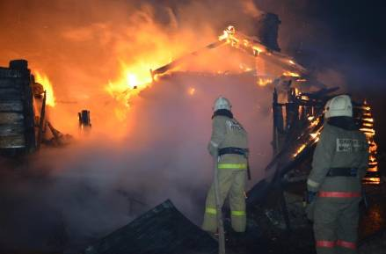

ЕЖЕМЕСЯЧНЫЙ ИНФОРМАЦИОННЫЙ БЮЛЛЕТЕНЬ ПОЖАРНОЙ БЕЗОПАСНОСТИ
ОТДЕЛА НАДЗОРНОЙ ДЕЯТЕЛЬНОСТИ ПО ТУРУХАНСКОМУ РАЙОНУ

АКТУАЛЬНЫЕ ПРОБЛЕМЫ ПРОТИВОДЕЙСТВИЯ КОРРУПЦИИ В СИСТЕМЕ ГОСУДАРСТВЕННОЙ СЛУЖБЫ

Коррупция – это негативное социальное явление, источник экономических, политических и социальных угроз. Прежде всего, разрушительное действие коррупции проявляется в падении престижа и авторитета власти на всех уровнях, разрушение нравственных основ общества, сращивании коррумпированной части муниципальных и государственных служащих с теневыми криминальными кругами.

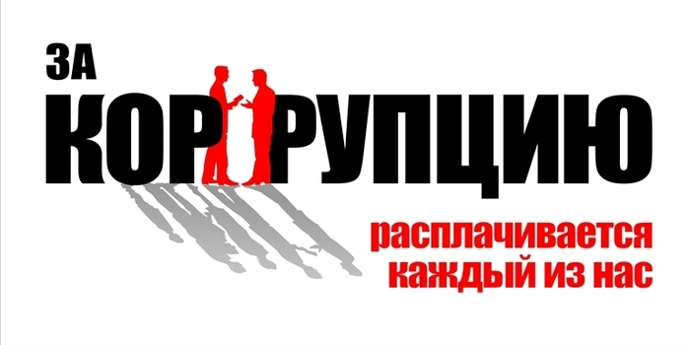
Уровень коррупции в системе государственной службы возрос в последние годы настолько, что данная проблема приобрела политический характер и стала весьма серьезной угрозой национальной безопасности. Известно, что коррупция самым негативным образом сказывается на развитии экономики и социальной инфраструктуры, разъедая, в первую очередь, органы государственной власти и управления. Вследствие коррумпированности значительной части государственных и муниципальных служащих граждане, по сути, вытесняются из сферы бесплатных обязательных услуг в области образования, здравоохранения, социального обеспечения: бесплатные публичные образовательные, социальные, а также административные услуги становятся для них платными.

Коррупция позволяет нарушителям уходить от юридической ответственности за совершенные противоправные деяния – это порождает безнаказанность и способствует падению престижа судебных и правоохранительных органов, а также в целом государственной власти в глазах населения, что в итоге порождает опаснейшее явление – правовой нигилизм.

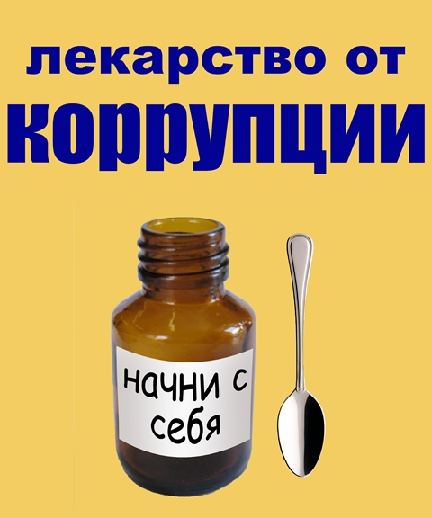
Разрастанию коррупции в целом и в частности ее наиболее общественно-опасной формы проявления – взяточничества способствуют самые разнообразные факторы как объективного, так и субъективного характера. В настоящее время в мире нет ни одного государства, где бы совершенно отсутствовала коррупция. Однако во многих индустриально развитых зарубежных государствах создана действенная система противодействия коррупции, а также сформирована атмосфера нетерпимости общества к этому опасному социальному явлению. Как объективно показывают исследования в нашей стране, коррупция как массовое социальное явление в системе государственной власти и
ЕЖЕМЕСЯЧНЫЙ ИНФОРМАЦИОННЫЙ БЮЛЛЕТЕНЬ ПОЖАРНОЙ БЕЗОПАСНОСТИ
ОТДЕЛА НАДЗОРНОЙ ДЕЯТЕЛЬНОСТИ ПО ТУРУХАНСКОМУ РАЙОНУ

управления, а также в системе государственной и муниципальной службы еще не получила должного общественного осуждения. Бизнесмены, предприниматели, т.е. представители бизнес - сообщества, а зачастую и граждане, не имеющие отношение к бизнесу, вполне терпимо относятся к фактам коррупции среди служащих органов власти и управления, более того, многие из них считают, что с помощью коррупции можно добиться решения многих возникающих проблем. А отдельные служащие органов власти и управления, в свою очередь, рассматривают взятку, как почти легальную дополнительную форму оплаты своего труда.

Сложившаяся противоправная обстановка, угрожающая национальной безопасности и экономическому развитию нашей страны, не может длиться бесконечно. В настоящее время российское общество самым серьезным образом озаботилось решением проблемы борьбы с коррупцией. Совсем недавно подписан и ратифицирован целый ряд международных документов в области борьбы с коррупцией, подготовлен и реализуется Национальный план противодействия коррупции, принят Федеральный закон «О противодействии коррупции».

Но предпринимаемых лишь одним государством, зачастую лишь в лице его руководителей, усилий явно недостаточно – необходимо подключить к борьбе с коррупцией и использовать практически все институты гражданского общества, а также всех истинных граждан России. Именно от непосредственного участия граждан зависит очень многое. Чтобы не стать жертвой коррупции, а также взяткодателем, каждый гражданин должен четко знать правила поведения при общении со служащим органа власти и управления, ставить перед собой четкие и реальные задачи, не провоцировать коррупционноопасную ситуацию и таким образом не способствовать коррупции. На сегодняшний день каждый четвертый россиянин лично сталкивается с коррупционными рисками, оказываясь в двусмысленном положении, когда какой-нибудь чиновник нагло и спокойно вымогает у него неофициальное вознаграждение (взятку) за исполнение своих служебных обязанностей. Признанными лидерами среди чиновников - взяточников являются инспекторы ГАИ, а также служащие органов государственной власти и управления, которые осуществляют контрольную или разрешительную деятельность. В коррупционноопасную обстановку чаще всего попадают наиболее обеспеченные и социально активные граждане. Именно они, обращаясь к чиновникам за теми или иными разрешениями или административными услугами, становятся жертвами коррупции. Особенностью современной коррупции является и то, что она последовательно расширяет зоны своего влияния за счет новых, ранее защищенных от нее сфер воздействия, что делает ее особенно опасной. Сегодня практически нет ни одного органа государственной власти, коррупционные услуги которого не были бы востребованы бизнесом.

В 2014 году правоохранительными органами в рамках предоставленной компетенции реализован комплекс организационных и практических мер, направленных на выявление и предупреждение коррупционных правонарушений и преступлений на территории Красноярского края (далее – край).

ЕЖЕМЕСЯЧНЫЙ ИНФОРМАЦИОННЫЙ БЮЛЛЕТЕНЬ ПОЖАРНОЙ БЕЗОПАСНОСТИ
ОТДЕЛА НАДЗОРНОЙ ДЕЯТЕЛЬНОСТИ ПО ТУРУХАНСКОМУ РАЙОНУ

Правоохранительными органами края за 2014 год выявлено 697 преступлений коррупционной направленности (за 2013 год – 758 преступлений). Количество выявленных преступлений против государственной власти, интересов государственной службы и службы в органах местного самоуправления составило: по статье 285 Уголовного кодекса Российской Федерации (далее – УК РФ) «Злоупотребление должностными полномочиями» – 23 преступления (снижение в сравнении с 2013 годом составило 31 преступление), по статье 286 УК РФ «Превышение должностных полномочий» – 8 преступлений (- 76), по статье 292 УК РФ «Служебный подлог» – 110 преступлений (- 34).

В 2014 году в крае зарегистрировано на 12 % больше фактов взяточничества – 237 (+ 25), в том числе 156 (+ 54) фактов получения взяток, 80 (- 29) фактов дачи взяток, 1 факт посредничества в получении взятки.

В общем числе выявленных в 2014 году преступлений не зарегистрировано ни одного, совершенного государственными гражданскими служащими края или лицами, замещающими государственные должности края, (в 2013 году – одно). В 96 случаях в совершении преступлений подозреваются муниципальные служащие, лица, замещающие муниципальные должности. В 215 случаях – работники государственных учреждений и унитарных предприятий, в том числе занятых в сфере образования – 81, здравоохранения

По постановлениям прокуроров к административной ответственности привлечено 384 (- 7) лица. В Арбитражный суд края и суды общей юрисдикции направлено 224 (+ 22) заявления (исков), из которых 14 (- 5) содержали требование о возмещении вреда, нанесенного в результате акта коррупции.

В 2014 году прокурорские проверки проводились Законодательном Собрании края, министерстве здравоохранения края, министерстве образования и науки края, министерстве природных ресурсов и экологии края, министерстве энергетики и жилищно-коммунального хозяйства края, агентстве труда и занятости населения края, агентстве печати и массовых коммуникаций края, Региональной энергетической комиссии, службе по контролю в области градостроительной деятельности края, службе строительного надзора и жилищного контроля края.

По итогам проверок в государственных органах края выявлено 402 (+ 119) нарушения закона, имеющих коррупционную составляющую, из них 224 нарушения – в краевых министерствах, 37 – в службах края, 61 – в агентствах края, 17 – в Региональной энергетической комиссии, 2 – в Правительстве края, 18 – в Законодательном Собрании края.

Подавляющее количество выявленных нарушений связаны с представлением государственными гражданскими служащими недостоверных (неполных) сведений о доходах, имуществе и обязательствах имущественного характера; неисполнением обязанности по передаче ценных бумаг, акций (долей участия, паев в уставных
ЕЖЕМЕСЯЧНЫЙ ИНФОРМАЦИОННЫЙ БЮЛЛЕТЕНЬ ПОЖАРНОЙ БЕЗОПАСНОСТИ
ОТДЕЛА НАДЗОРНОЙ ДЕЯТЕЛЬНОСТИ ПО ТУРУХАНСКОМУ РАЙОНУ

капиталах организаций) в доверительное управление; выполнением иной оплачиваемой работы без предварительного уведомления представителя нанимателя.

Так, по представлению прокуратуры края к дисциплинарной ответственности привлечен один из руководителей министерства природных ресурсов и экологии края. Установлено, что он являлся учредителем юридического лица, в уставе которого среди видов экономической деятельности названы вылов рыбы и водных биоресурсов, охота и разведение диких животных, лесозаготовка. Доля участия в уставном капитале указанной организации государственным гражданским служащим в доверительное управление не передана. Кроме того, сведения об этом имуществе не были отражены в справке о доходах.

По представлению прокуратуры в 2014 году Губернатор края рассмотрел материалы в отношении трех членов Правительства края о соблюдении ими обязанности принимать меры по предотвращению (урегулированию) конфликта интересов в связи с замещением их близкими родственниками должностей в государственных органах края, подведомственных учреждениях. По результатам рассмотрения одно лицо, замещающее государственную должность, привлечено к дисциплинарной ответственности.

В ходе проверок соблюдения муниципальными служащими, должностными лицами местного самоуправления статьи 13 Федерального закона от 02.03.2007 № 25-ФЗ «О муниципальной службе в Российской Федерации», как и в 2013 году, выявлялись факты, связанные с замещением должностей муниципальной службы лицами, состоящими в близком родстве (свойстве). Так, в одном из сельсоветов Назаровского муниципального района установлен факт непосредственного подчинения главе сельсовета близкого родственника. После проверки трудовой договор с последним расторгнут.

Зафиксированы случаи нарушения выборными должностными лицами местного самоуправления запрета на занятия иной оплачиваемой деятельностью, за исключением преподавательской, научной и творческой.


Так, Минусинским межрайонным прокурором в адрес городского совета депутатов внесено представление о досрочном прекращении полномочий главы муниципального образования. Должностное лицо, замещая должность главы города, осуществляло методическую деятельность в двух образовательных учреждениях. В результате рассмотрения представления прокуратуры полномочия главы города прекращены досрочно.
ЕЖЕМЕСЯЧНЫЙ ИНФОРМАЦИОННЫЙ БЮЛЛЕТЕНЬ ПОЖАРНОЙ БЕЗОПАСНОСТИ
ОТДЕЛА НАДЗОРНОЙ ДЕЯТЕЛЬНОСТИ ПО ТУРУХАНСКОМУ РАЙОНУ

Судами края за 2014 год рассмотрено 237 (+ 47) уголовных дел о преступлениях коррупционной направленности в отношении 250(+ 50) лиц. По 204 (+ 30) уголовным делам в отношении 211 (+ 31) лиц вынесены обвинительные приговоры.

Обвинительные приговоры вынесены в отношении министра промышленности и энергетики края, глав Шушенского района и Курбатовского сельсовета Казачинского района, поселка Краснокаменск Курагинского района. В числе осужденных за коррупционные преступления начальники управлений администраций Сухобузимского, Туруханского и Березовского районов, заместители глав администраций Ермаковского и Туруханского района.

Проблемы предупреждения и пресечения коррупции в органах государственной власти и управления требуют системного подхода. Уровень развития коррупции, степень ее общественной опасности, а также разнообразные формы ее проявления требуют адекватных мер реагирования всех государственных институтов и структур. Кроме того, борьба с коррупцией может дать определенные позитивные результаты только при участии в соответствующих антикоррупционных мероприятиях большинства институтов гражданского общества России.

Старший инженер ОПЮС НД УНД
Главного управления МЧС России
по Красноярскому краю
майор внутренней службы
Хрулькевич Ирина Анатольевна

ЕЖЕМЕСЯЧНЫЙ ИНФОРМАЦИОННЫЙ БЮЛЛЕТЕНЬ ПОЖАРНОЙ БЕЗОПАСНОСТИ
ОТДЕЛА НАДЗОРНОЙ ДЕЯТЕЛЬНОСТИ ПО ТУРУХАНСКОМУ РАЙОНУ

БЕЗОПАСНОЕ ИСПОЛЬЗОВАНИЕ ОТОПИТЕЛЬНЫХ ПРИБОРОВ
Профилактика пожаров - еще один немаловажный аспект в предотвращении возгораний. Так, предметы, которые могут легко воспламеняться, ни в коем случае не должны находиться вблизи открытого огня и иных источников возгорания.

Оптимальным вариантом будет их изоляция, для которой применяют материалы, обладающие низкой теплопроводностью, такие, например, как базальтовая вата.
Среди особо пожароопасных веществ можно отметить сажу, большое количество которой накапливается в дымоходе. Отличной профилактикой возгораний здесь будет своевременная чистка дымовых труб - не реже 2-х раз в год (частота чистки зависит от условий эксплуатации). Монтируя камин, печь или иной отопительный прибор, обязательно учитывайте расстояние от напольного покрытия до днища зольника (расстояние не должно быть меньше 14-15 сантиметров), а также до днища дымооборота (не менее 21 сантиметра). Кроме того, пол под печной дверцей следует обить листом из металла. Если же вы хотите скрыть печь под специальным коробом (обычно из гипсокартона) или неподалеку находится стена из древесины, то ее нужно дополнительно изолировать при помощи базальтовой ваты с фольгой, оставив зазор около 10 сантиметров. Также следует поступить и в случае с деревянными перекрытиями, находящимися рядом с дымоходом и применять только специальное топливо, влажность которого не превышает 18 %.
Устанавливая любой отопительный прибор (камин или печь), всегда помните о правилах пожарной безопасности. Соблюдая простые постулаты, вы сделаете свою жизнь не только комфортной, но и безопасной.

Дознаватель ОНД по Туруханскому району
УНД и ПР Главного управления МЧС России по Красноярскому краю
капитан внутренней службы
Р.А. Шевцов

ЕЖЕМЕСЯЧНЫЙ ИНФОРМАЦИОННЫЙ БЮЛЛЕТЕНЬ ПОЖАРНОЙ БЕЗОПАСНОСТИ
ОТДЕЛА НАДЗОРНОЙ ДЕЯТЕЛЬНОСТИ ПО ТУРУХАНСКОМУ РАЙОНУ

ЭВОЛЮЦИЯ ПРОТИВОПОЖАРНЫХ СРЕДСТВ
Несмотря на современное развитие науки и техники пожары так и не смогли навсегда уйти из нашей жизни. Конечно, они не являются стихийным бедствием, как еще век или два назад, когда буквально от одной спички мог сгореть целый город. Все же потеря ценного имущества, а порой и гибель людей остаются неизбежными и сегодня.
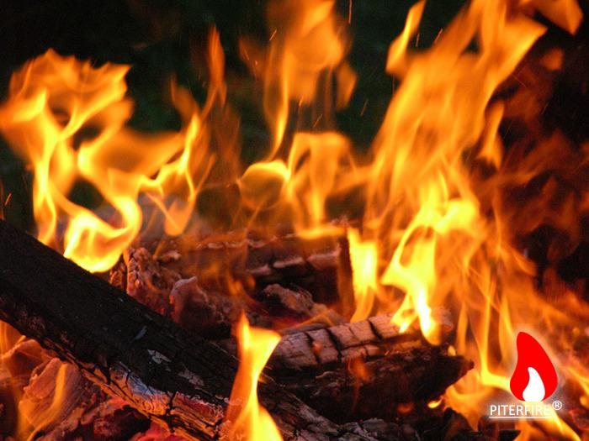
Даже современные технологии строительства и защиты от возгорания, снижая количество пожаров и причененный ущерб, не могут гарантировать защиту от пожара на 100%. А причины возгорания даже в нашем высокотехнологичном мире просты и банальны: неисправность электропроводки, плохо потушенная сигарета и т.д. Однако современные разработки все же существенно упрощают нашу жизнь и помогают вовремя обнаружить источник возгорания и потушить пламя в кратчайшие сроки.
Так, пожарная сигнализация, срабатывающая автоматически при малейшем появлении дыма, стала неизменным гаджетом, которым снабжена сейчас любая организация и любое складское помещение. Как правило, подобное устройство при возникновении пожара само отключает электричество и приступает к тушению пламени. Главный минус подобных систем - это их стоимость.
Более бюджетной альтернативой могут послужить химические вещества, не дающие пламени распространяться по помещению, либо задерживающие огонь до прибытия пожарных. Это, например, огнестойкая краска, разного вида пропитки, использование огнетушителей. Кроме того, сами строительные материалы сегодня содержат специальные добавки, препятствующие горению.

Старший дознаватель ОНД по Туруханскому району
УНД и ПР Главного управления МЧС России по Красноярскому краю
майор внутренней службы
Е.А. Яновский
ЕЖЕМЕСЯЧНЫЙ ИНФОРМАЦИОННЫЙ БЮЛЛЕТЕНЬ ПОЖАРНОЙ БЕЗОПАСНОСТИ
ОТДЕЛА НАДЗОРНОЙ ДЕЯТЕЛЬНОСТИ ПО ТУРУХАНСКОМУ РАЙОНУ

ДЕЯТЕЛЬНОСТЬ ОНД ПО ТУРУХАНСКОМУ РАЙОНУ
ЗА ИЮЛЬ 2015 ГОДА

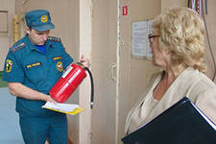
За июль 2015 года должностными лицами ОНД по Туруханскому району УНД и ПР ГУ МЧС России по Красноярскому краю проведено 22 плановые и 16 внеплановых проверок соблюдения обязательных требований пожарной безопасности на объектах защиты Туруханского района Красноярского края. По результатам проведенных проверок к административной ответственности за нарушение требований пожарной безопасности в виде наложения административного штрафа привлечено 3 должностных лица, 1 гражданин. Общая сумма административных штрафов составила 22 тысячи рублей.
Кроме этого за указанный период подразделения пожарной охраны совершили 30 выездов, из них:

10 выездов – по ложным сообщениям о пожарах;
13 выездов – по сообщениям о загораниях;
2 выездов – для оказания помощи населению;
1 выезд – по сообщениям о «коротком» замыкании электропроводки без последующего горения;
1 выезд – по сообщению о подгорании пищи;
3 выезда – по сообщению о пожаре.

Дознаватель ОНД по Туруханскому району
УНД и ПР Главного управления МЧС России по Красноярскому краю
капитан внутренней службы
Р.А. Шевцов

Выпускается бесплатно.  Тираж 999 экз. | № 22 от 10 августа 2015 года | Выпускается отделом надзорной деятельности  по Туруханскому району Красноярского края.  Адрес: 663200, Красноярский край, Туруханский район,  г. Игарка, ул. Геологов, 4, тел. 8(39172)2-24-97

